



**ESCUELA POLITÉCNICA NACIONAL**

# FACULTAD: INGENIERÍA DE SISTEMAS

**CARRERA: INGENIERÍA EN SISTEMAS INFORMÁTICOS Y DE COMPUTACIÓN ASIGNATURA: SIC634 INGENIERIA DE SOFTWARE II GR2**

**PROFESOR: MONSERRATE INTRIAGO.**

**SEMESTRE: 2018- B**

**ESTUDIANTE: Defaz Cristian**

**Díaz Leslie**

**Quinchiguango Mishelle**

**Sandoval Leonardo**

**Segunda iteración**

**1. Título del proyecto.** Reservas Hotel Sol y Arena

**2. Rol(es) en el equipo de desarrollo, de cada miembro del grupo de trabajo.**

1. **Product Owner**

* Sandoval Leonardo

1. **Scrum Master**

* Quinchiguano Mishelle

1. **Equipo Scrum**

* Defaz Cristian
* Díaz Leslie

**3. Objetivo(s) del Sprint, describir el/los proceso(s) de negocio ligados a los requisitos que se implementarán.**

* Implementar las funciones de reservar una habitación y contactar al usuario administrador por parte de los usuarios clientes
* Implementar reservar una habitación para un cliente y cancelar reservas por parte del usuario administrador.
* Corregir errores pendientes en el anterior sprint.
* Realizar las funcionalidades restantes correspondientes al módulo de administración manejado por el usuario administrador.

**4. Sprint backlog inicial**

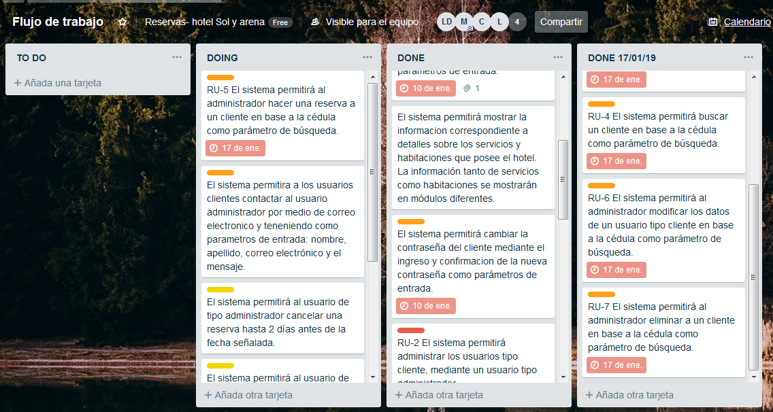

**5.- Complementar el Sprint backlog inicial: Estimación y asignación a cada desarrollador. Cantidad de horas o puntos de trabajo planificado para el Sprint.**

|  |  |  |
| --- | --- | --- |
| **Desarrollador** | **Implementación** | **Tiempo** |
| Defaz Cristian | Implementar las opciones de cancelar una reserva de un cliente buscándolo por su cedula por parte de un administrador, | 3 horas |
| Díaz Leslie | Implementar la funcionalidad de contactar al cliente | 3 horas |
| QuinchiguangoMishelle | Implementar la funcionalidad de reservar una habitación por parte del usuario administrador para un cliente buscándolo por su cedula. | 4 horas |
| Sandoval Leonardo | Implementar la opción de reservar habitaciones por parte del usuario tipo cliente. | 5 horas |
| Total: | | 15 horas |

**6. Comentarios de las reuniones Scrum Diario**

|  |  |  |
| --- | --- | --- |
| **N° Reunión** | **Descripción** | **Tiempo** |
| 1 | Obtención y clasificación de los requisitos. | 15 minutos |
| 2 | Distribución del trabajo al equipo de desarrollo. | 15 minutos |
| 3 | Verificación del avance del trabajo designado. | 15 minutos |
| 4 | Análisis de las funciones a implementarse en las interfaces y comprobación del funcionamiento. | 15 minutos |

**7. Sprint backlog después de la iteración**

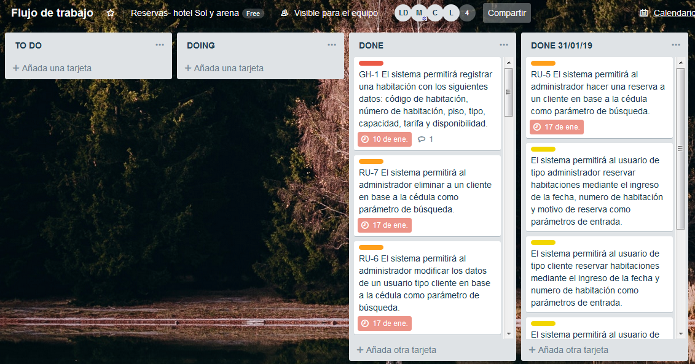

**8. Interfaces y funcionalidad resultado de la iteración**

Se supone que el ambiente de desarrollo está configurado y funcionando dado a que este informe corresponde a la cuarta iteración.

- Trabajo colaborativo, gestionado con repositorio común y control de versiones.

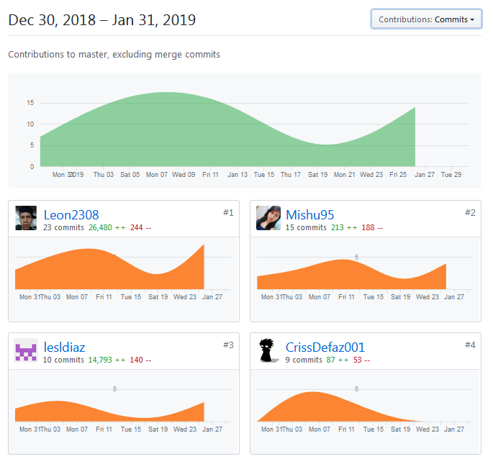

- Avance funcional implementado, se presenta uno a uno los requisitos del Sprintbacklog implementados.

Se supone un usuario cliente y administrador han iniciado sesión en el sistema:

* El sistema permitirá al administrador hacer una reserva a un cliente en base a la cédula como parámetro de búsqueda.

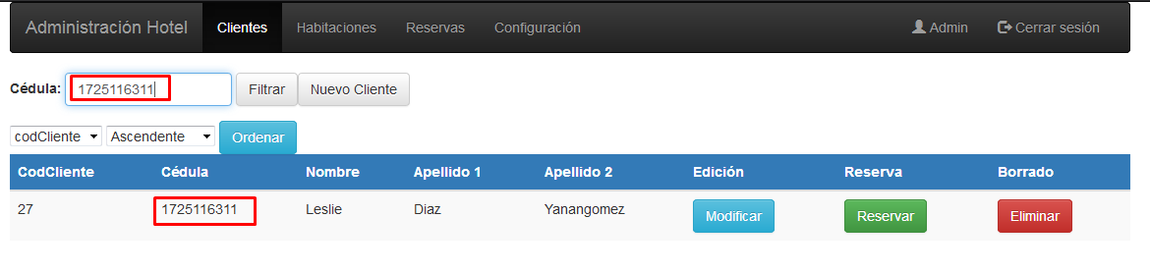

Se continua el proceso de reservar habitaciones mostrado a continuación.

* El sistema permitirá al usuario de tipo administrador reservar habitaciones mediante el ingreso de la fecha, numero de habitación y motivo de reserva como parámetros de entrada.

Interfaz de Administrador donde se muestran a los clientes

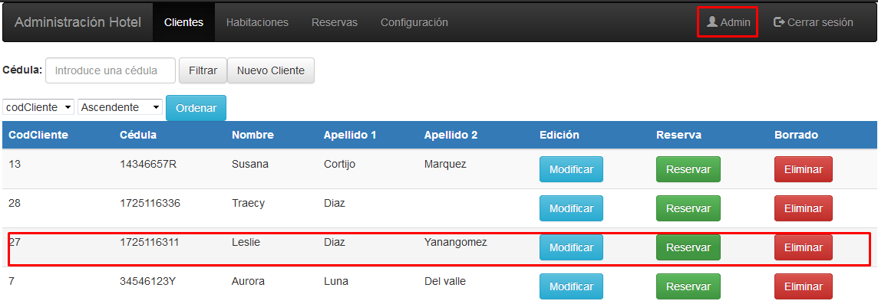

Interfaz para reserva de habitación para el cliente seleccionado

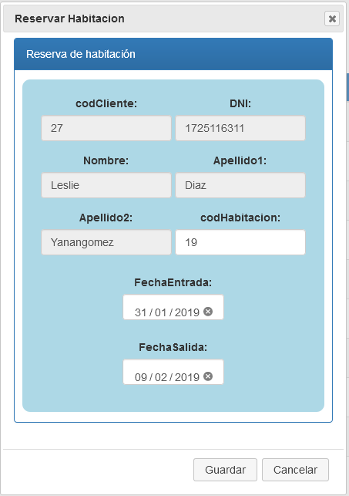

Confirmación de Reservación Exitosa

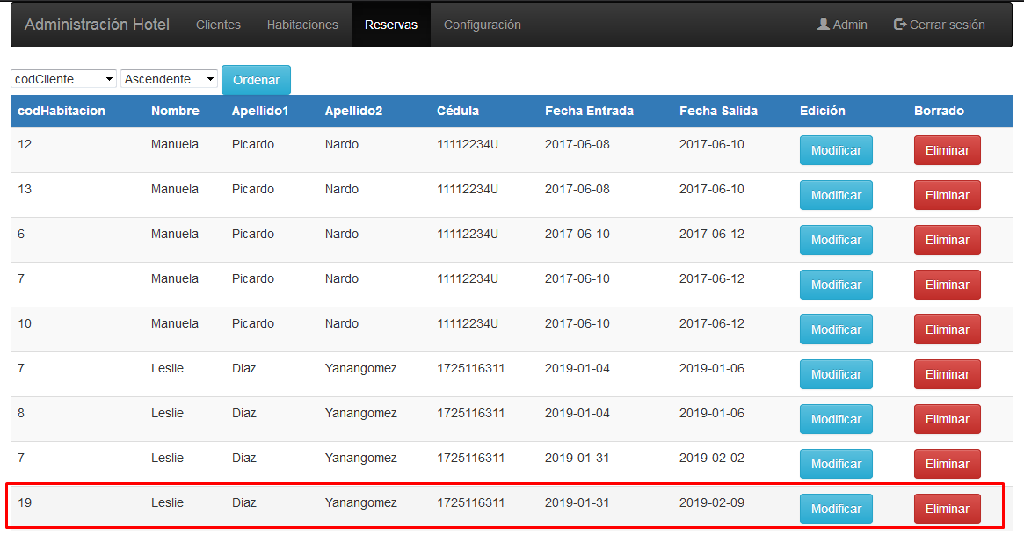

* El sistema permitirá al usuario de tipo cliente reservar habitaciones mediante el ingreso de la fecha y numero de habitación como parámetros de entrada.

El usuario selecciona una fecha de ingreso y salida, además del número de personas:

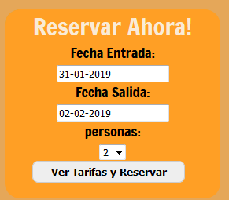

Formulario de reserva desplegado al seleccionar una habitación:

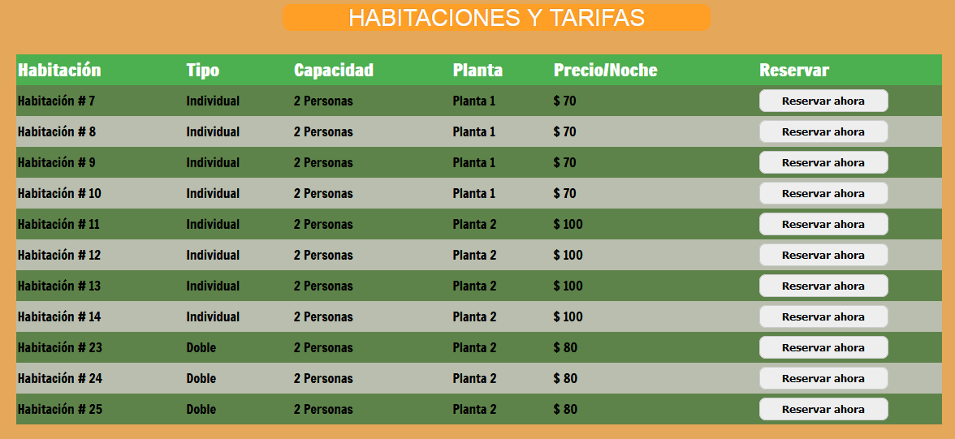

Formulario para la confirmación de la reservación

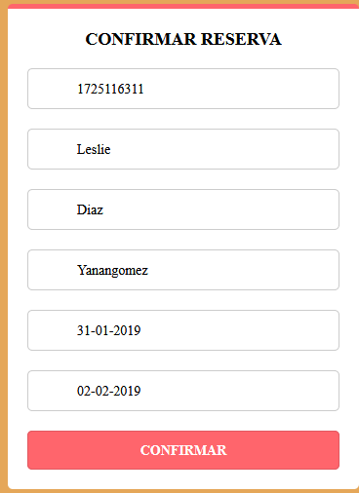

Lista de reservas realizadas por el cliente:

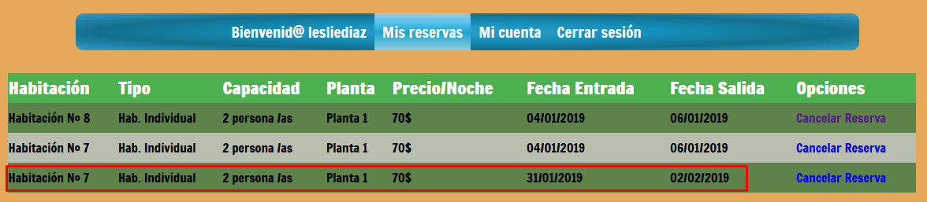

* El sistema permitirá al usuario de tipo administrador cancelar una reserva.

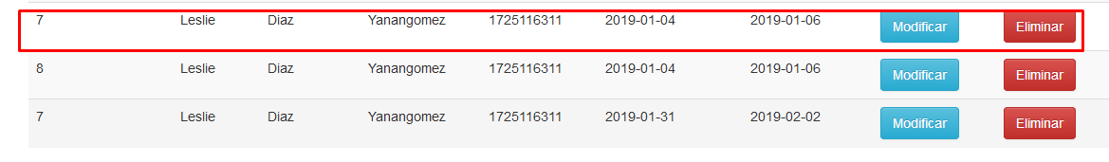

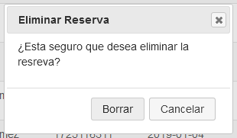

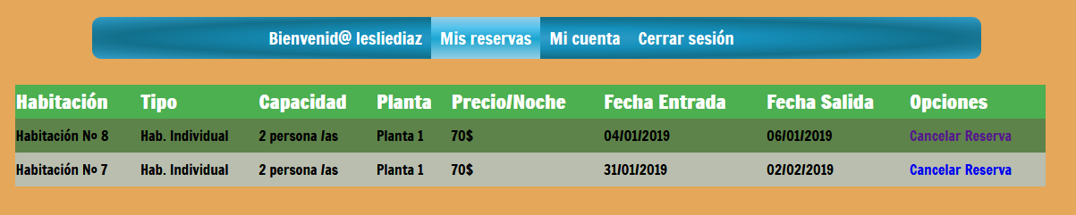

* El sistema permitirá a los usuarios clientes contactar al usuario administrador por medio de correo electrónico y teniendo como parámetros de entrada: nombre, apellido, correo electrónico y el mensaje.

Ventana Principal con la opción de contactanos

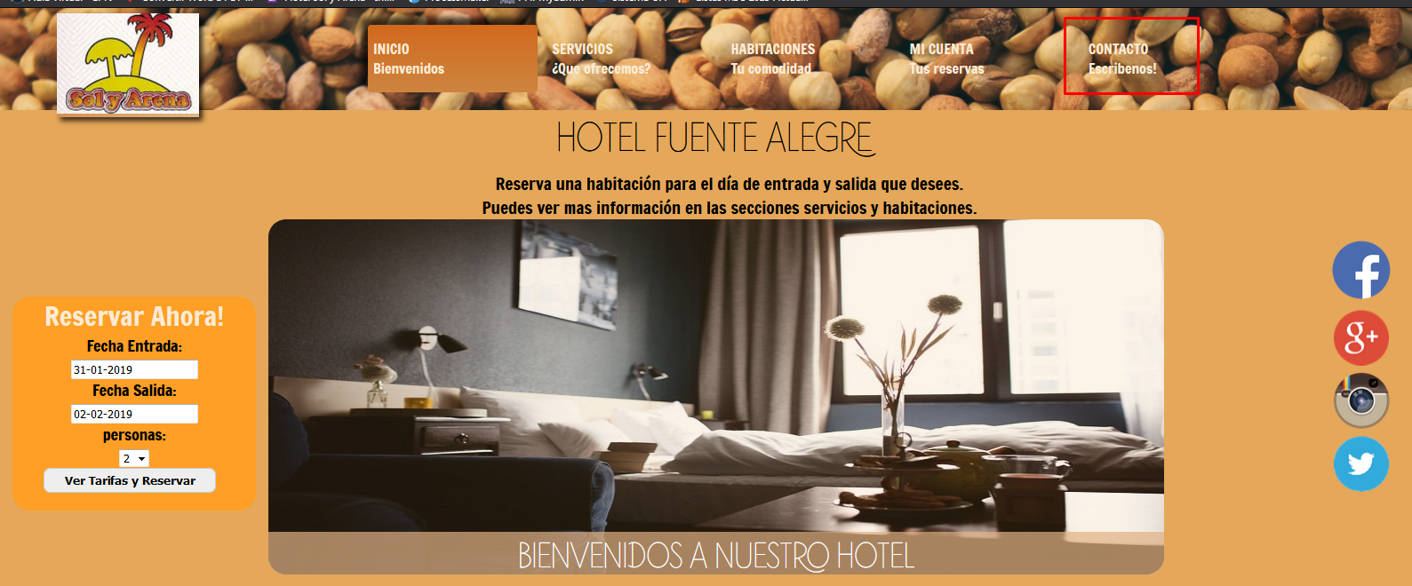

Interfaz Principal del módulo Contáctanos

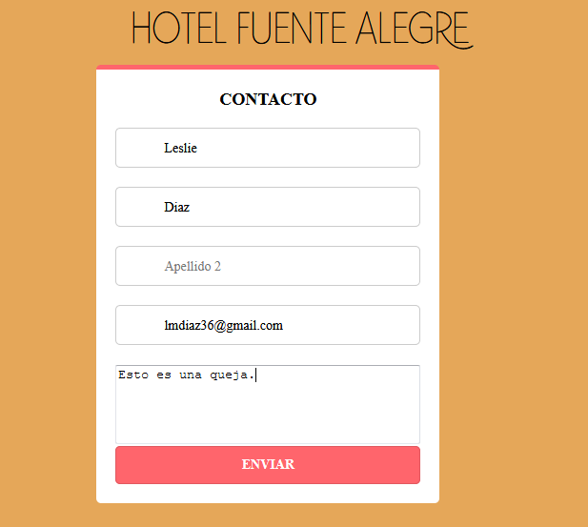

Confirmación de envío exitoso y correo recibido

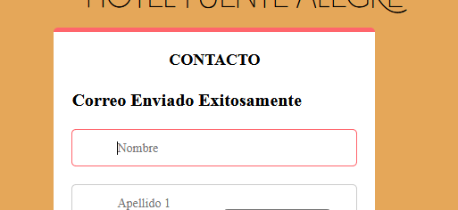



**9. Sprint Retrospective**

* El equipo de desarrollo logró implementar los formularios finales junto con sus funciones para contacto con el administrador.
* Se implementó la funcionalidad de reservas de las habitaciones, desde la perspectiva de cliente y desde administración.
* Se logró implementar las funciones de búsqueda y modificación de los datos de los clientes por parte del administrador y del cliente.
* El sistema funciona en óptimas condiciones tras finalizar el proceso de pruebas de las últimas funcionalidades implementadas.
* Se produjeron errores en cuanto a la implementación de un formulario general para las operaciones que se iban a realizar tanto de los clientes como las habitaciones (modificar, eliminar), por lo cual se optó por realizar formularios separados para cada operación.
* El equipo de desarrollo intentó en primera instancia introducir nuevas metodologías de consulta a la base de datos, pero no obtuvo los resultados deseados. Sin embargo, fue necesario solamente optimizar las metodologías en uso para cumplir con los requerimientos solicitados por el product owner.